附件1
交通路线
一、举办地点
酒店名称：青岛海都大酒店
酒店地址：青岛市黄岛区长江中路218号
酒店总机：0532-86108888
酒店位置图：
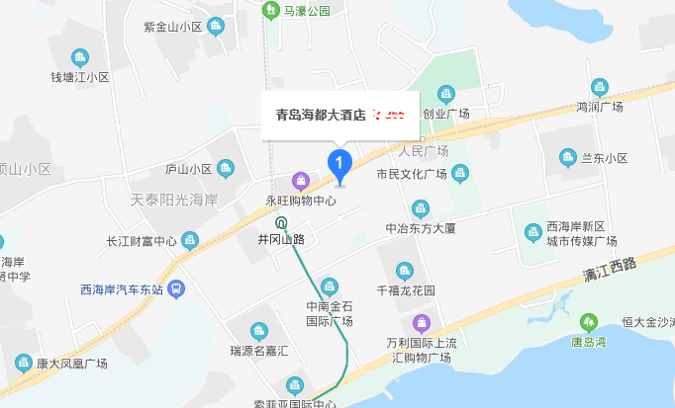
二、交通路线
（一）青岛流亭机场
1. 乘坐705路机场大巴至终点站莫泰如家酒店，西行150米至长江中路、武夷山路交界处即可。
2. 乘坐出租车至酒店：1小时左右车程
（二）青岛火车站（市南区火车南站）
1. 步行150米到兰山路乘坐隧道3路公交车，至机关东部办公中心站下车，西行150米至长江中路武夷山路交界处即到。
2. 乘坐出租车约35分钟。
（三）青岛北站
1．乘坐地铁3号线至青岛火车站（市南区火车南站），再步行150米到兰山路乘坐隧道3路公交车，至机关东部办公中心站下车，西行150米至长江中路、武夷山路交界处即到。
2．乘坐出租车，约1小时左右车程。
3．乘坐北站至黄岛的大巴约1小时车程，在黄岛汽车东站下车，再东行600米即到；或乘坐公交4路、37路、18路在城市桂冠站下车。
（四）青岛西站
1．乘坐出租车至凤凰山路地铁站，换乘地铁十三号线，至井冈山路站，向东步行200多米即可到达。
2．乘坐K21路公交车，到黄岛汽车东站下车，东行600米即可，或乘坐公交4路、37路、18路在城市桂冠站下车。
3．乘坐出租车，约40分钟左右车程。

